电化学原位Raman测试单
一、原位电化学Raman测试介绍

1 如果需要通气，气体蠕动模块有氮气、氩气、氧气、氢气；
2 组装原位池以后，如果客户终止测试的，需要客户承担500元工时费。（测试的特殊性，望理解）。

二、样品信息以及测试条件确认
- 样品材料成分、尺寸？Raman电解池可夹的电极片尺寸一般为10mm-25mm。
粉末样品 成分：Ni 、WO₂
- 是否为单原子或者团簇的样品？
否，Ni为小尺寸纳米颗粒
- 做哪种电催化体系
HER
- 电压窗口范围，写清楚电压相对的参比电极
例0V到 -0.7V vs.RHE 50 mV间隔，样品不能在正电位（vs.RHE）长期保持
- 电催化体系参比电极和对电极分别是什么
Ag/AgCl电极和铂丝电极分别用作工作电极、参比电极和对电极。
- Raman扫描范围（扫描范围，建议扫主要峰的区域）
测试范围200-2500
Ni-H 2094 cm⁻¹（范围：1800-2300 cm⁻¹）
Ni-O 530 cm⁻¹
WO₂: 168, 190, 290, 620 and 788 cm⁻¹
W-O 798 cm⁻¹
W-OH 1167 cm⁻¹ 和669 cm⁻¹（范围：200-1300 cm⁻¹）
- 激光器波长，目前可选532或者633
532
- 重点关注哪些峰在原位过程中的变化，以及变化趋势是什么样的
比如 Ni-H、W-O、W-OH在电化学反应过程中2094，798，1167 cm⁻¹ 和669 cm⁻¹处左右的变化, 峰的强度在高压下持续增加
- 电催化体系电解液什么成分，反应的气氛有无特殊要求？
1 M KOH，通氮气至饱和
- 如需我们制备电极，需要将浆料制备工艺说明，如需要的导电剂和粘结剂类型，以及活性物质、导电剂和粘结剂的比例。（如有特殊要求，需要自己提供）
10 油墨配置 970 ul 无水乙醇 5% nafion 30 ul
- 样品Raman数据截图，主要是确认材料稳定性，是否耐激光打
无

- 电极测试原位前是否需要活化，如果需要请提供活化条件
需要, -0.15-0 V跑200圈CV，0.1V/s扫速
- 如果是采用i-t测试 确认是按照恒压不同时间采点还是变压不同电压间隔采点
变压不同电压间隔采点
- 附录类似材料原位Raman数据的参考文献，可单独发群里；如果没有相关参考文献提供的，只要峰位出现变化（含微弱变化），就认为本次测试成功了。

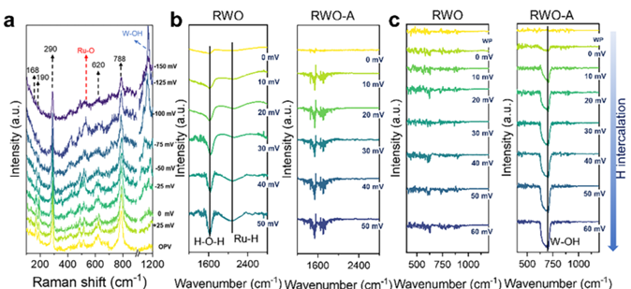
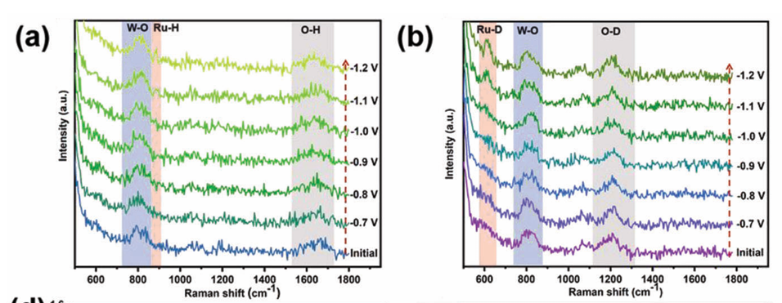
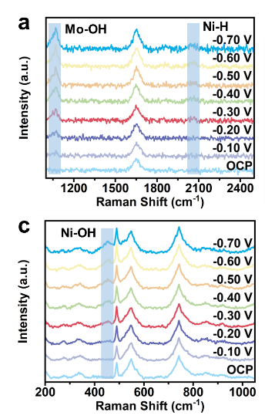(上次测试的图，Ni-H峰)

- 如果是因为隐瞒样品信息或者自己知道本材料的注意点未列出的，概不负责的哦，望理解。

